**3.1 温度**



**目标梳理**

|  |  |
| --- | --- |
| 学习目标 | 重点难点 |
| 1.理解温度的概念；  2.了解生活环境中常见的温度值；  3.会用温度计测量温度. | **教学重点：**摄氏温度的规定与温度计的结构及工作原理  **教学难点：**正确使用温度计. |

**知识梳理**

**1．温度**

物理学中通常把物体的冷热程度叫做温度．

**2．温度计**

（1）温度计是用来测量温度的工具．

（2）原理：常用的液体温度计是根据液体热胀冷缩的规律制成的．

（3）基本构造：玻璃外壳、玻璃泡、直玻璃管、毛细管等．

**3．摄氏温度**

（1）单位符号：℃.

（2）摄氏温度的规定

①0 ℃的规定：在一个标准大气压下，把冰水混合物的温度规定为0 ℃.②100 ℃的规定：在一个标准大气压下，把沸水的温度规定为100 ℃.

（3）读法

①39 ℃读作“39摄氏度”．②－4.8℃读作“负4.8摄氏度”或“零下4.8摄氏度”．

注意：如果用水银柱未甩下去的体温计去测量人体的体温，只能测出高于或等于原示数的温度，低于原示数的温度测不出．

**4．温度计的分类**



**5.体温计的错误使用方式**

（1）错用沸水消毒．正确的方法应是用酒精消毒．

（2）使用前不用力向下甩．因为体温计自身“只升不降”，使用前一定要甩一甩．

（3）不会读数．



应按A方向读数．

注意：体温计使用前要用力将水银甩回到玻璃泡内．使用体温计前不甩，则当被测的体温高于体温计的示数时，水银柱才会上升；当体温低于体温计的示数时，水银柱不会下降，可简记为“能上不能下”．

**重点梳理**

【重点01】温度和温度计

1.温度的定义

物体的 冷热程度 叫温度，用符号t表示，要准确地判断和测量温度要用温度计。家庭和实验室常用的温度计是根据 液体热胀冷缩 的规律制成的。

注意：（1）温度相同的物体，冷热程度相同。

（2）温度只有“高低”之区别，无“有无”之区别。0℃代表温度和标准大气压下冰水混合物的温度相同，不代表没有温度。

【例题1】0℃的水可0℃的冰相比（ C ）

A.0℃冰的温度低 B.0℃水的温度低 C.它们的冷热程度相同 D.两者状态不同，无法比较

2.温度计的构造、分类与工作原理

（1）工作原理：根据液体热胀冷缩的规律制成的。

（2）结构：由玻璃泡、直玻璃管、刻度值、量程、单位等组成。

注意：在设计时，玻璃泡设计得较大，直玻璃管做得较细，其目的是了使一定的体积变化显示得更明显。玻璃管越细，则分度值越高。

温度计的分度值是1℃，体温计分度值是0.1℃，说明体温计直玻璃管的内径很细，其容积比玻璃泡的要小得多。

（3）测温物质：常用的温度计都是液体温度计，里面的液体一般是酒精、水银或煤油。

（4）分类：①根据测温物质不同，可分为：酒精温度计、煤油温度计、水银温度计；

②根据用途不同可分为：实验室用温度计、寒暑表、体温计（医学用温度计）。

注意：除了液体温度计还有其他类型温度计，例如红外线测温仪、电子温度计、双金属片温度计

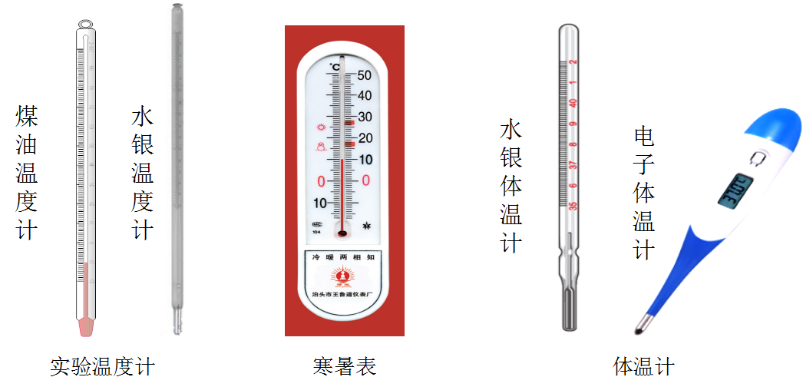



【重点02】温度计的使用及其读数

①会认。认识温度计的 量程 和 分度值 ；

②会选。根据估测温度，选择 量程合适的温度计。若被测温度高于温度计量程，则温度计会被胀破；若被测温度过低，则温度计测不出来；

③会拿。要拿温度计的上部，不能用手触及温度计的玻璃泡；

④会放。温度计的玻璃泡应该 全部浸入 被测的液体中，不要碰到容器底或容器壁 ；

⑤会读。温度计的玻璃泡浸入被测液体后要 稍微等一会 ，待温度计的示数 稳定 后再读数。读数时温度计的玻璃泡要 继续留在液体中 ，视线要与温度计中液柱的液面 相平 ；

⑥会记。记录数值+单位，注意正负问题。

注意：（1）仰视偏小，俯视偏大，正确读数为平视。

（2）在读取温度计示数时，一定要看清温度计是零上还是零下，若顺着液柱上升的方向，温度计示数越来越大，则是零上；若数字越来越小，则是零下。

【重点03】体温计及其读数

1.体温计。体温计的玻璃泡里装的是水银，其测量范围是 35-42℃ ，分度值是0.1℃ 。由于体温计的特殊构造（有很细的缩口），读数时体温计可以 取出来读数 ，第二次使用时要 先用力甩几下 。

2.体温计的特殊结构和作用

体温计的玻璃泡和直玻璃管之间的管做得很细——缩口。测体温时，玻璃泡中的水银膨胀，能通过缩口上升到玻璃管中，脱离人体后，玻璃管和玻璃泡中的水银都变冷收缩，在狭窄的缩口处断开，玻璃管中的水银不能退回到玻璃泡中，所以此时的读数就代表人体的温度。

3.体温计的用法

体温计在使用前，应用力甩几下，以确保测体温前指示的温度低于待测人体的温度，使用温度计读数时，应把温度计从腋下或口腔中拿出来读数，此时应注意温度计的分度值为0.1℃，读数时应精确到0.1℃。



**刻度不准确的温度计读数**

有一支刻度均匀但读数不准的温度计，用它测量冰水混合物的温度时，读数是-4℃；用它测量1标准大气压下沸水的温度时，读数为104℃。

1. 实际温度为54℃时，它的示数为多少？
2. 当显示温度为54℃时，它所测的实际温度为多少？
3. 当实际温度为多少时，它的示数和实际温度相同。

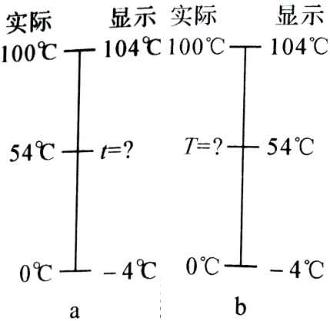

**实际 显示 实际 显示**

**方法一：函数法**

由于内径和刻度都均匀，则实际温度T与显示温度t的关系满足一次函数关系T=kt+b

当T=0℃时，t=-4℃，则0=k·（-4）+b，b=4k;

当T=100℃时，t=104℃，则100=104k+b;

解得，故

1. 当T=54℃时，解得t=54.32℃
2. 当t=54℃时，解得T=53.7℃
3. 当T=t时，解得T=t=50℃

**方法二：比例法**

1. 建立温度计测温模型如图a所示：由模型示意图可知，解之t=54.32℃
2. 建立温度计测温模型如图b所示：由模型示意图可知，解之T=53.7℃
3. 当T=t时，有比例式，解的T=50℃

**方法三：**（1）这一支不准温度计的-4℃所对应的真实温度是0℃，而104℃对应的真实温度为100℃，即-4℃-104℃的108格代表了0℃-100℃，所以1格代表的温度变化为。当实际温度为54℃时，温度计对应的格数为54÷=58.32格，由于0℃对应-4℃，所以显示的温度为58.32-4=54.32℃。

（2）当显示的温度为54℃时，温度计上相对应-4℃上升的格数为54+4=58格，故实际温度为58×≈53.7℃

（3）当显示的温度与实际温度相同时，

C:\Users\Administrator\Desktop\帮练习.tif

1.监测中东呼吸综合征等呼吸系统传染病时要测量体温.若用如图所示这支未甩过的体温计去测量另一个人的体温，以下4种测量结果中有可能的是（　 　）



A.37.0℃ B.37.5℃ C.38.0℃ D.38.6℃

2.如图所示是实验室常用温度计，关于它的说法正确的是( )

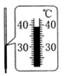

A.该温度计的示数为-41℃

B.该温度计的分度值是1℃

C.常用温度计是根据固体热胀冷缩的原理制成的

D.在使用该温度计测量物体温度时，可以离开被测物体读数

3.两支内径不同、玻璃泡内水银等量的温度计，同时插入一杯热水中，过一会将看到( )

A.两支温度计水银柱上升的高度相同，示数相同

B.内径细的温度计水银柱升得较高，示数较大

C.内径粗的温度计水银柱升得较高，示数较大

D.内径粗的温度计水银柱升得较低，两支温度计示数相同

4.在室内，将一支温度计从酒精中抽出来，一直到酒精完全蒸发，它的示数将( )

A.一直升高 B.一直降低 C.先升高后降低 D.先降低后升高

5.关于体温计和常用温度计的区别，下列说法中错误的是( )

A.体温计与常用的液体温度计仅是长短不同而已

B.体温计的玻璃泡与毛细管连接处的管径特别细，且略有弯曲，而常用的液体温度计没有这一结构

C.使用体温计前需用力甩动，而常用的液体温度计不能甩动

D.使用体温计测量体温时，可离开人体后再读数，常用的液体温度计读数时不能离开被测物体

6.2008年4月,常德市出现了首例“手足口”病例之后,引起了市政府的高度重视,要求各地学校每天对学生进行晨检、晚检,并报告检查情况,其中就用到了体温计.图甲是一支常见体温计的示意图,它的量程是______℃,它的分度值为________℃.由此可知体温计的测量结果比实验用温度计更精确,但因液柱太细难以读数,所以体温计具有特殊构造,其横截面如图乙所示,a为向外凸起的弧形玻璃面,要看清体温计中液柱的位置就应沿________(填“A”“B”或“C”)方向观察,这是利用________.

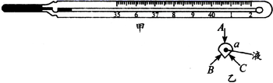

7.某同学测量一杯水的温度，选好一只量程适当的温度计，他将温度计插入热水中后立即拿出来观察温度计的示数，指出该同学操作的两项错误之处。

（1）___________________；

（2）________________；

（3）下面是小红做“测量液体温度”的一些实验步骤，请你按照正确的顺序，把下面的编号有序地排列出来。

A.观察温度计里水银柱液面，当液柱不再升高时，记下读数；

B.选取适当的温度计；

C.估测液体的温度；

D.从被测物体中取出温度计，放在稳妥的地方，整理好仪器；

E.此温度计与被测物体充分接触；

F.读数时眼睛视线应与温度计里细玻璃管内的水银液面相平；

正确的实验步骤是：_______________________。

（4）用温度计测量烧杯中的温度，如图所示的几种做法中正确的是（________）

A. figure B. figure C.figure D.figure



1.【答案】D

【解析】①读数时，要先确认分度值，然后看液柱上表面所对的刻度值；

②体温计玻璃泡的上方有一段非常细的缩口，它可以使体温计玻璃泡上方的水银不能很快的流回玻璃泡中，所以体温计可以离开人体读数，同时体温计在使用前要用力甩一下，将水银甩回玻璃泡中.

解：①由图知：该温度计的分度值是0.1℃，温度计的示数是38.5℃；

②根据体温计的特点，使用前用力甩一下玻璃泡上方的水银才能回到玻璃泡中，没有甩的体温计的读数是38.5℃，没有甩直接用来测量人的体温，若体温高于38.5℃，体温计中的水银会上升，测量是比较准确的；若体温低于38.5℃，体温计中的水银不会下降，依然显示的是38.5℃，即测量结果不可能低于38.5℃.

故选：D.

2.【答案】B

【解析】如图所示是实验室常用温度计，利用液体热胀冷缩的原理制成的；

使用该温度计测量物体温度时，不可以离开被测物体读数；

由图知，温度计的分度值是1℃，此时显示的示数为39℃.

故ACD错误，B正确。

3.【答案】D

【解析】玻璃泡中水银量相等，说明水银受热后膨胀程度相同，即增大的体积是相同的，内径的不同影响的是水银柱升高的高度.内径粗的温度计水银柱升得较低；内径细的温度计水银柱升得较高，测量同一杯水所以二者示数相同.

4.【答案】B

【解析】酒精蒸发的过程中需要不断从温度计吸收热量，故温度计的示数不断降低，直至酒精完全蒸发.对照各选项，B选项符合题意.答案：B

5.【答案】A

【解析】体温计和常用的液体温度计的量程、分度值以及使用方法都不同，所以A错误.

6.【答案】35～42 0.1 A 放大镜的原理（或凸透镜成正立放大的虚像）

【解析】由图知道体温计的测量范围是35--42℃，体温计的一个大格是1℃，一个小格是0.1℃，所以它的量程是35～42℃，它的分度值为0.1℃；体温计的读数与一般的温度计方式不同，它有特殊的结构，即很细的弯管和体温计有向外凸起的弧形玻璃面，起到放大镜的作用，要看清体温计中液柱的位置就应沿A方向观察.

7.【答案】温度计示数没有稳定时就读数 读数时温度计离开了被测液体 C、B、E、A、F、D； C

【解析】(1)[1]题中同学把温度计插入热水后立即读数，此时温度计的示数正在上升，还没有达到热水的温度；

(2)[2]而且他还把温度计水中拿出来读数，温度计的示数会受外界温度影响，也是不对的；即两项错误之处是：温度计示数没有稳定时就读数；读数时温度计离开了被测液体；

(3)[3]在使用温度计测量液体温度时，正确的实验顺序为：

C.估测液体的温度；

B.选择合适的温度计；

E.将温度计与被测物体充分接触；

A.观察温度计里水银柱液面，当液柱不再升高时，准备读数；

F.读数时眼睛视线应与温度计里细玻璃管内的水银柱液面相平，记录读数；

D.从被测物体中取出温度计，放在稳妥的地方，整理好仪器；

(4)[4]A.温度计的玻璃泡接触了容器底，做法错误；

B.温度计的玻璃泡接触了容器壁，做法错误，

C.温度计的玻璃泡全部浸入了液体中，没有接触容器底和容器壁，做法正确；

D.玻璃泡没有与液体充分接触，做法错误。